Minns du?

Namn: Klass:

Ta hjälp av bilderna och förklara

- Fotosyntes, varför växten växer och vilka energirika molekyler som bildas?
- Cellandning, vad ger energi och vad bildas?
- Förbränning, varför är den onaturlig och vad bildas?
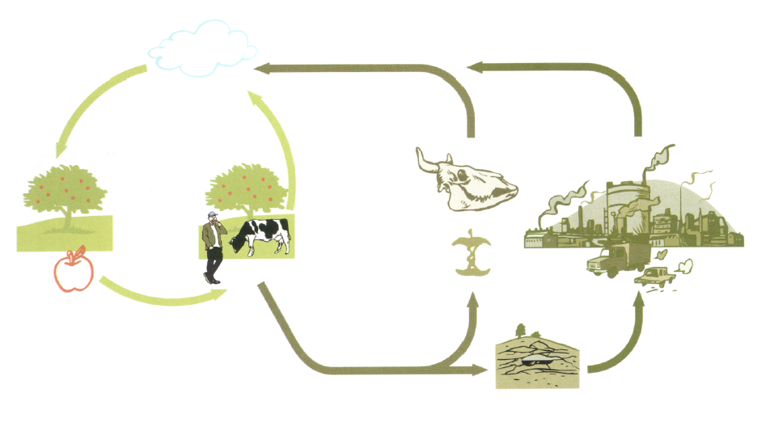
B) cellandning
A) fotosyntes
C) förbränning

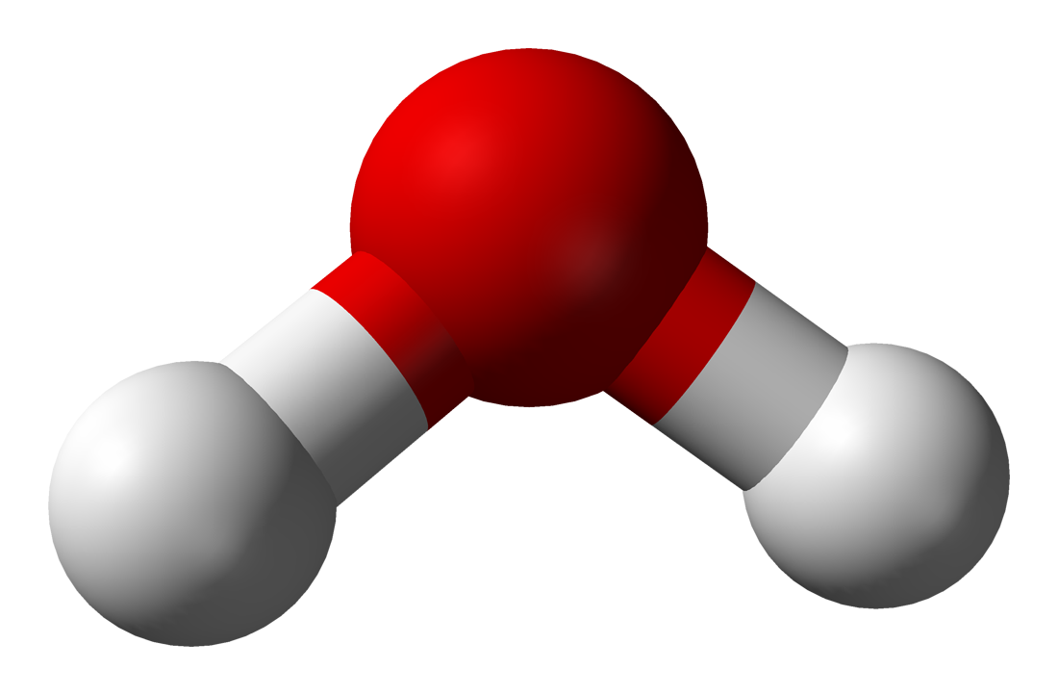
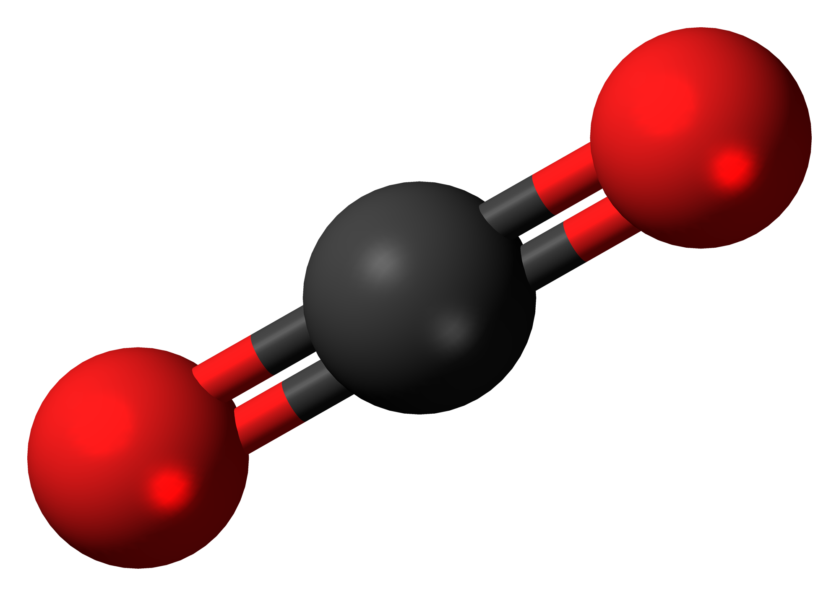
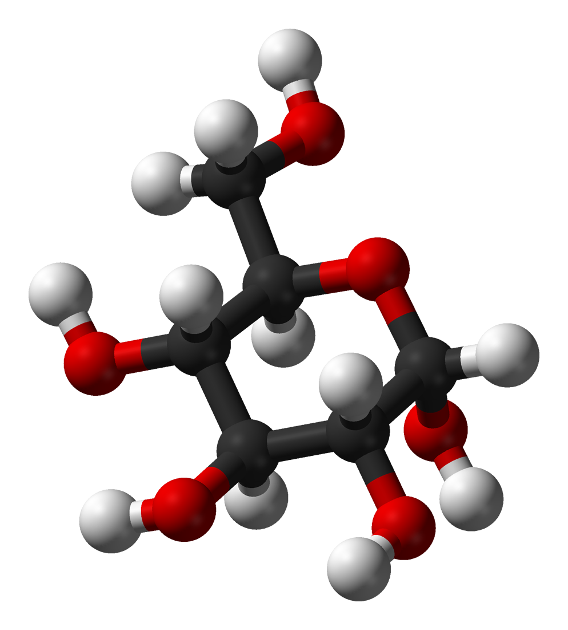
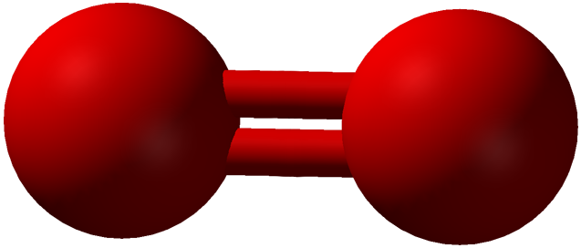
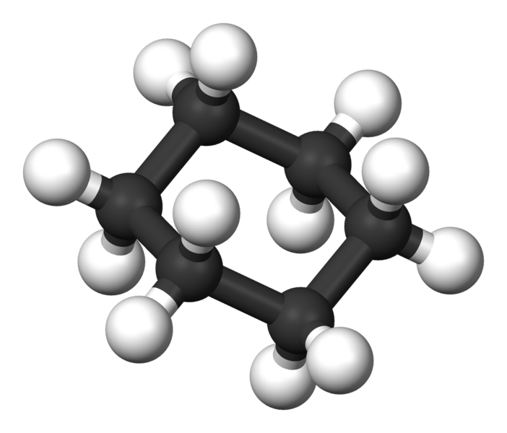
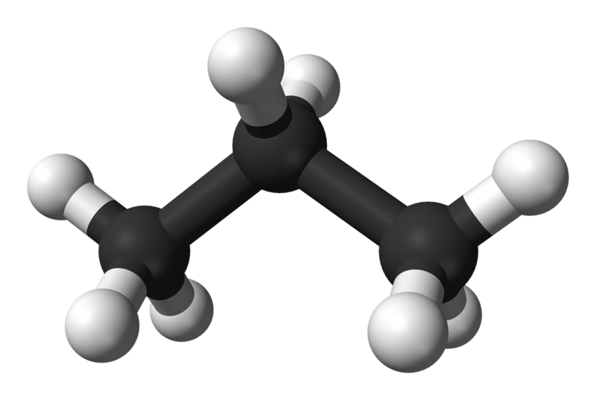
Ljusenergi
Vatten
Koldioxid
Glukos och andra kolhydrater
Syrgas
Kolväten, fossila bränslen som olja, kol och gas.

